**TAREA 4**

**LINK COLAB**

[**https://colab.research.google.com/drive/1XqGFAYmlf7SruycCe9PUTCMtveNvJLPr?usp=sharing**](https://colab.research.google.com/drive/1XqGFAYmlf7SruycCe9PUTCMtveNvJLPr?usp=sharing)

**Obteniendo la media, mediana, moda con el uso de librerías, grafique un diagrama de cajas-bigote de al menos 3 columnas. Explique el resultado**

1. Realizamos el codigo en python

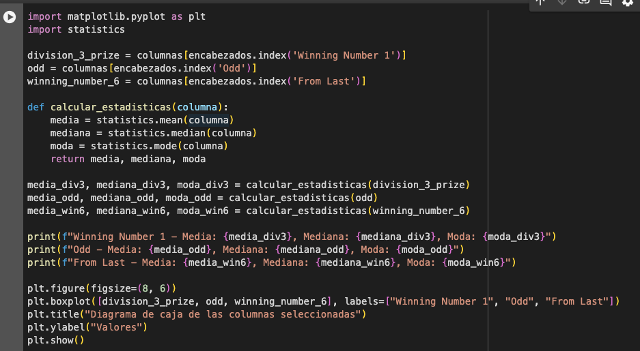

1. Mostramos resultados

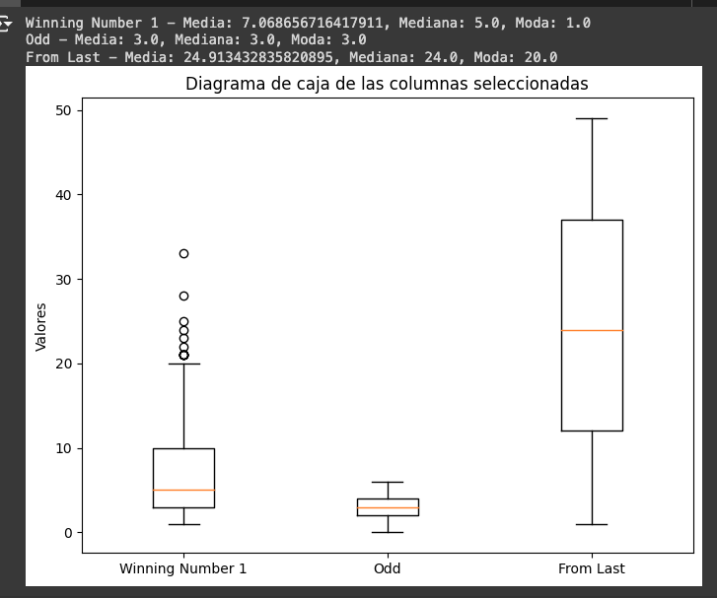

**1. Winning Number 1:**

El diagrama de caja para esta columna te mostrará la dispersión de los números ganadores. Si el boxplot tiene una caja pequeña, indica poca variabilidad en los números. Si hay “bigotes” largos, significa que algunos números se seleccionan muy poco, pero otros mucho más.

**2. Odd:**

El diagrama de caja te mostrará cuántos números impares suelen aparecer en los sorteos. Si la caja está concentrada, la cantidad de números impares es constante entre sorteos; si es dispersa, varía mucho.

**3. From Last:**

El diagrama de caja te permitirá ver la dispersión de cuántos números están alejados de los números más recientes. Un boxplot más alargado indicaría una mayor variabilidad en estos valores